**PRODUCT BACKLOG**

|  |  |  |
| --- | --- | --- |
| **ELEMENTO** | **PRIORIDAD** | **COMPLEJIDAD** |
| **Definir la arquitectura de la aplicación** | A | 100 |
| **Creación del repositorio** | A | 2 |
| **Diseñar la interfaz de la aplicación** | A | 20 |
| **Configuración del ambiente de desarrollo** | A | 1 |
| **Creación de la base de datos** | A | 40 |
| **Gestionar los datos relacionados a las revistas científicas** | A | 20 |
| **Gestionar los datos de eventos** | A | 20 |
| **Diseño de la base de datos** | A | 100 |
| **Acoplamiento de la base de datos con la aplicación** | A | 100 |
| **Gestionar los datos de las convocatorias docentes** | M | 20 |
| **Creación de la interfaz de la aplicación** | M | 20 |
| **Gestionar búsquedas** | M | 20 |
| **Gestionar la documentación** | M | 20 |
| **Gestionar los usuarios** | M | 20 |
| **Gestionar el hosting** | B | 2 |
| **Pruebas frontend** | B | 5 |
| **Pruebas backend** | B | 5 |
|  |  |  |

**DISPONIBILIDAD EQUIPO DE TRABAJO**

|  |  |
| --- | --- |
| **INTEGRANTES** | **HORAS SPRINT** |
| Angela | 10 – 15 |
| Diego | 10 – 15 |
| David Torres | 11 – 16 |
| David Ruiz | 10 – 15 |
| Edison | 10 – 15 |
| **TOTAL** | 41 - 76 |

**PLANEACION DEL PRIMER SPRINT**

|  |  |  |  |  |  |  |  |
| --- | --- | --- | --- | --- | --- | --- | --- |
| **Elementos del PB** | **Tamaño** | **División de Tareas** | | | | | **Horas Estimadas** |
| Definir la arquitectura de la aplicación | 100 | Definir ambiente de desarrollo Horas 5 | Definir el servidor Horas 2 | | Definir protocolos de comunicación Horas 2 | | 9 |
| Creación del repositorio | 2 | Crear la cuenta en la página GitHub  Horas 0.2 | | Crear el repositorio  Horas 0.4 | | Compartir el repositorio con el grupo de trabajo  Horas 0.4 | 1 |
| Diseñar la interfaz de la aplicación | 20 | Diseño gráfico físico Horas 7  Planeación de la interactividad (Usabilidad) Horas 10  Desarrollo del prototipado Horas 15 | | | | | 32 |
| Configuración del ambiente de desarrollo | 1 | Instalar lenguajes de programación orientados al desarrollo web Horas 5  Instalar IDEs de desarrollo Horas 2  Instalar frameworks Horas 4 | | | | | 11 |
| Capacitación |  | Gestionar documentación de desarrollo Horas 4 | | | | | 4 |
| Total | 123 |  | | | | | 57 |

**TECNICA DE RETROSPECTIVA**

**Retrospectiva “the sailboat” o “el velero”**

Para la retrospectiva se utiliza un juego bastante extendido conocido como “The Sailboat” o traducido “El Velero”. Consiste en hacer una especie de DAFO pero con una representación visual del equipo como un velero. A continuación se comparte las anotaciones y preparación previa para la sesión:

Materiales:

* Un poster o una pizarra grande, rotulador, post-its.
* Si los hay, resultado de la última retrospectiva

El velero es una metáfora del equipo, existen varios componentes visuales que sirven para hacer un diagnóstico del equipo:

* Las velas representan las fortalezas del equipo, lo que nos hace fuertes.
* Las anclas representan las debilidades internas o handicaps
* La isla a lo lejos representa la tierra prometida, el estado ideal, donde el equipo es bien visto, entrega todo a tiempo, el cliente está encantado con nuestro trabajo,…
* Las rocas, o tiburones, o piratas representan las amenazas o riesgos externos al equipo que pueden complicar el camino hacia la tierra prometida.

El dibujo queda dividido en 4 cuadrantes para ir colocando post-its en cada uno de ellos.

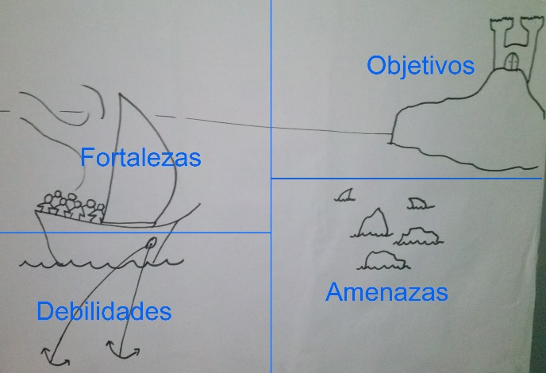

Componentes:

* Línea de flotación, más o menos en medio del dibujo
* Velero (Equipo)
* Ancla (Impedimento)
* Velas (Fortalezas)
* Isla a lo lejos (La Tierra Prometida, el escenario ideal equipo potente, clientes contentos, crecimiento profesional…)
* Rocas (Amenazas, riesgos que pueden hundir el velero)

Dinámica del juego:

* Identificar los elementos que empujan al equipo y los que le frenan, cuáles deberían ser sus objetivos y cuáles son las amenazas que se encontrará hasta alcanzarlos. 2 opciones, o uno a uno, o todos a la vez en grupo, mejor que ellos elijan.
* Cuando ya se hayan terminado las propuestas, proponer si podríamos agrupar o fusionar elementos.
* Cuando tengamos claros los elementos identificar cuáles deberían ser los más prioritarios. Si no hay consenso se puede hacer por votaciones (dar 5 puntos a cada uno y que cada uno reparta sus puntos por los elementos que hay).
* Preguntar si se nos olvida algo importante y relacionado con los que tienen la prioridad.
* Entre todos identificar posibles acciones para corregir/impulsar esos elementos identificados como prioritarios (caminos de mejora).
* Relacionar con los resultados de la última retrospectiva y discusión de si se ha avanzado desde entonces y en qué aspectos.
* Reflexiones finales.

 A continuación adjunto el resultado final del ejercicio, donde quedaron patentes algunas conclusiones interesantes:

* Las prácticas ágiles se ven como la situación ideal tanto para nosotros como para el cliente.
* No hay escollos importantes e insalvables, por lo que la conclusión es que dependemos de nosotros mismos
* Nos empujan herramientas como Scrum o QA, pero sobre todo nuestra actitud (compromiso, motivación, trabajo en equipo…)
* Aun con esta imagen positiva del equipo se detectan muchos caminos a mejorar, y estamos implementando mejoras notables cada día

